APS – Finanças I – MRV

Lucas Muchaluat Moreira

Luiz Vitor Germanos Teixeira

Matheus Pellizzon

Pedro Teófilo Ramos

1. Introdução à empresa: MRV

Observe a evolução destes indicadores financeiros e reflita sobre seu significado. Em complemento investigue e correlacione os resultados com os aspectos estratégicos da empresa e/ou o ambiente de negócios e o cenário macroeconômico local e global; reflita também sobre como a evolução desses indicadores poderiam auxiliar para realizar previsões dos demonstrativos financeiros (Demonstração do Resultado, Balanço Patrimonial e Fluxo de Caixa Financeiro). Em complemento, utilize a análise horizontal e vertical dos demonstrativos financeiros para investigar o comportamento das variáveis que compõe cada indicador

Realiza a análise de indicadores, vertical e horizontal completa e sem erros E analisa corretamente os resultados relacionando com aspectos estratégicos da empresa ou do ambiente de negócios. Constrói a tabela clara apresentando os resultados destes indicadores e a AH (análise horizontal) desses resultados. Constrói gráficos que contribuam com a investigação e análise dos indicadores financeiros. Em complemento, compara com

1. Indicadores
   1. Liquidez Corrente e Seca

Analisando os índices de liquidez da MRV, é possível notar uma tendência de queda, a partir de 2018, tanto da Liquidez Corrente quanto da Seca. Apesar da queda, ela ainda tem capital suficiente para cobrir os custos de suas dívidas de curto prazo, inclusive quando é desconsiderado o uso do estoque para liquidar suas obrigações financeiras. Em relação à demais empresas desse mesmo setor, os índices da MRV apresentam valores absolutos significativamente menores. Porém, sabendo que os empreendimentos da MRV têm como foco o público de baixa renda, e dados os contratos feitos com o governo (FGTS), ela tem menos risco em seus recebimentos, permitindo que seus índices de liquidez sejam menores que das outras empresas.

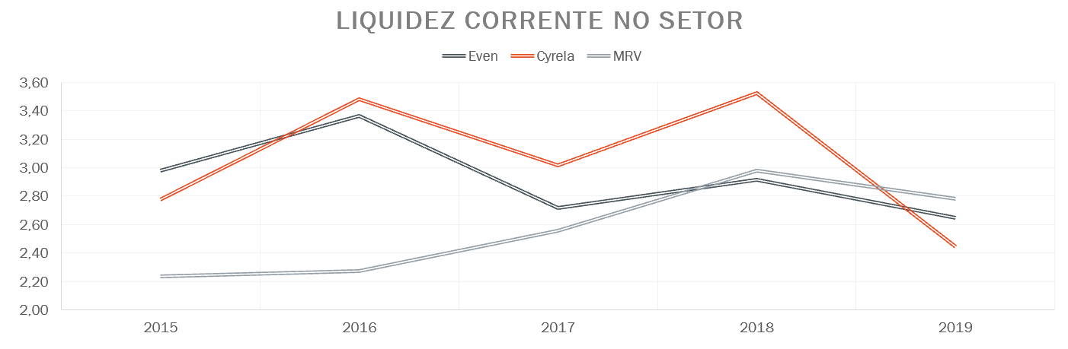

* 1. Liquidez Imediata

A tendência vista anteriormente não pode ser replicada para a Liquidez Imediata que, por sua vez, demonstra certa oscilação (queda de 2018 para 2019 e ascensão de 2019 para 2020). A queda em 2019 é explicada pelo baixo volume de vendas, impactado pelo problema de repasse do programa *Minha Casa, Minha Vida* somado a uma queima de caixa, impulsionado pelo aumento do volume de estoque e aquisição de novos terrenos resultaram em fracos valores operacionais da metade até o encerramento do ano. Por outro lado, a ascensão em 2020 se explica pela boa geração de caixa no final do ano, devido à venda do projeto da AHS e não de estímulos de operações principais.

Proceda então à decomposição do ROE conforme DuPont em três componentes, mostrando a evolução de cada um desses componentes. Para cada um dos componentes explique as razões de sua oscilação (e.g.: "o giro de ativos aumentou pois, conforme notamos na análise horizontal, houve uma queda significativa de estoques da empresa bem como a venda de ativos imobilizados");

Realiza a decomposição DuPont do ROE em três componentes para todos os anos. Realiza TOTALMENTE a análise mostrando as causas de sua oscilação, e compara com BENCHMARKS

1. Análise DuPont
   1. Evolução ao longo dos anos

Em 2018, o ROE apresentou um crescimento que foi puxado principalmente pelo aumento do Giro do Ativo, que cresceu 22% em relação ao ano anterior. Essa movimentação é explicada tanto pelo aumento das Vendas quanto pela queda no Ativo Total. Vale destacar que essa queda foi puxada pela diminuição da conta Investimentos no BP [referência tabela/anexos....], que representava 7,38% do Ativo Total e passou a representar 0,34%, sem que houvesse nenhuma contrapartida clara. O GAF também contribuiu para o crescimento do ROE em 2018. Seu crescimento foi causado por uma queda no patrimônio líquido, dada a redução do capital social e da reserva de lucros [referência BP nos anexos]. Já a Margem Líquida caiu 5% em relação ao ano anterior, impedindo um aumento ainda maior do ROE. Essa queda é um reflexo da diminuição na Margem Bruta, cuja queda ocorreu pelo fato de que o Custo dos Produtos Vendidos aumentou mais do que as Vendas no período.

De 2018 para 2019, há uma queda de 6% no ROE. O multiplicador do Patrimônio Líquido e o Giro do Ativo variaram muito pouco (aumento de 3% e 4% respectivamente), enquanto a Margem Líquida apresentou uma forte queda. Para explicar esse resultado negativo é importante olhar novamente para a Margem Bruta que caiu 8%, graças a uma inflação mais acentuada do custo, quando comparada com as vendas do ano.

Finalmente, em 2020 temos uma grande redução do ROE. É importante destacar que o cenário de crise e pandemia certamente contribuíram para esse resultado, uma vez que a MRV é muito dependente de repasses do governo e nesse ano, outras prioridades surgiram, tirando o foco de programas como *Minha Casa, Minha Vida*. Dito isso, a parcela mais impactada foi a Margem Líquida, novamente, devido ao fenômeno observado anteriormente somado ao crescimento do Passivo Financeiro, que ocasionou um aumento substancial da Despesa Financeira. Usualmente, o resultado financeiro da MRV faz com que o LAIR seja pouco mais de 19% maior que o LAJIR. Nesse último ano, o aumento da Despesa Financeira fez com que o LAIR fosse apenas 6% maior do que o LAJIR, refletindo, posteriormente, no Lucro Líquido.

A evolução do ROE e de seus componentes DuPont discutidos nessa seção podem ser observados na Figura 1.

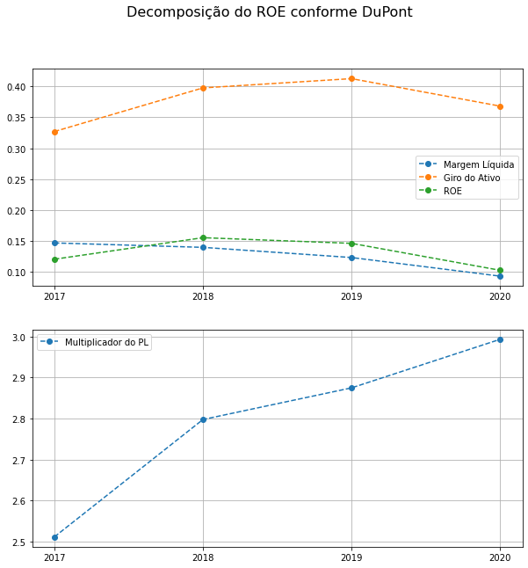

Figura 1: No primeiro gráfico, evolução da Margem Líquida, do Giro do Ativo e do próprio ROE; no segundo, evolução do Multiplicador do Patrimônio Líquido

* 1. Comparação com a Direcional

Em comparação com a Direcional, uma de suas concorrentes, a MRV apresenta um ROE mais constante e com menos variações, como pode-se observar nas Tabelas 1 e 2. Isso deve-se ao fato de que em 2017 e 2018 a Direcional teve Margem Líquida negativa, que reflete no prejuízo que a empresa teve nesses períodos. No ano seguinte, a empresa voltou a ter lucro e em 2020 passa a ter um Retorno sobre o Patrimônio Líquido semelhante ao da MRV.

Tabela 1: evolução dos componentes do ROE da MRV, conforme DuPont

|  |  |  |  |  |
| --- | --- | --- | --- | --- |
|  | **2017** | **2018** | **2019** | **2020** |
| **Margem Líquida** | 0,1471 | 0,1399 | 0,1235 | 0,0934 |
| **Giro do Ativo** | 0,3269 | 0,3974 | 0,4123 | 0,368 |
| **Multiplicador do PL** | 2,5113 | 2,7975 | 2,8747 | 2,9931 |
| **ROE** | 0,1208 | 0,1555 | 0,1464 | 0,1029 |

Tabela 2: evolução dos componentes do ROE da Direcional, conforme DuPont

|  |  |  |  |  |
| --- | --- | --- | --- | --- |
|  | **2017** | **2018** | **2019** | **2020** |
| **Margem Líquida** | -0,1828 | -0,0634 | 0,0829 | 0,1 |
| **Giro do Ativo** | 0,1815 | 0,2507 | 0,3133 | 0,2942 |
| **Multiplicador do PL** | 2,5816 | 3,3387 | 3,3992 | 3,807 |
| **ROE** | -0,0857 | -0,0531 | 0,0882 | 0,112 |

Calcule o Fluxo de Caixa dos Ativos da Empresa durante os dois últimos exercícios, detalhando todos os seus componentes: Fluxo de Caixa Operacional, Investimento em CCL e Investimentos em Ativos Não Circulantes (Despesas/Gastos de Capital). Descreva do ponto de vista destes fluxos como a empresa tem gerado ou absorvido fluxos de investidores correlacionando com as análises anteriores;

Calcule o Fluxo de Caixa dos Credores e dos Acionistas nos dois últimos exercícios, demonstrando como os fluxos gerados/utilizados pela empresa têm sido repartidos entre os investidores. Comente, relacionando com as análises anteriores.

Calcula os fluxos de caixa dos ativos, credores e dos acionistas para os anos indicados nas instruções, sem erros de cálculo e usando as premissas utilizadas no livro-texto (RWJL ed. 10 - Cap 2), relaciona ainda que PARCIALMENTE com as análises de índices, vertical e/ou horizontal anteriores e explica ainda que parcialmente o fato de esses valores não coincidirem ou seja FC(A) não ser igual a FC(B) mais FC(S). MAS sem a necessidade de conciliar o resultado com os dados contábeis.